E-m@ilnieuwsbrief
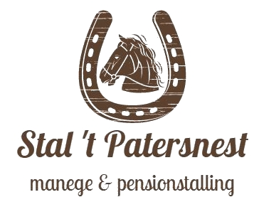
27 november 2016 | Jaargang 2, nummer 14
Het is herfst en we hebben al veel nattigheid en kou gehad en toch blijft de rijbak primaom te rijden!  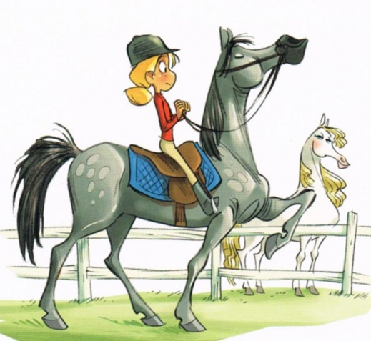  En het zal niemand ontgaan zijn, maar Sinterklaas is met zijn Pieten ook weer in Nederland.  Wij heten de volgende klant hartelijk welkom bij Stal ‘t Patersnest: Kim  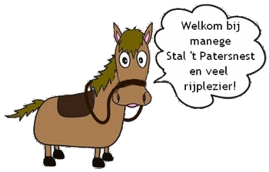  Stal ‘t Patersnest  Kloosterhoekweg 9  8196 KM Welsum  Telefoon  06-83014533  bgg: 0570-561983  E-mail  nancy@albertswelsum.nl  Bezoek onze website!  Stal 't Patersnest | Sinterklaas:  Maandag 5 december is er GEEN rijles ivm met de Sinterklaasviering! Wij wensen jullie een gezellige pakjesavond!  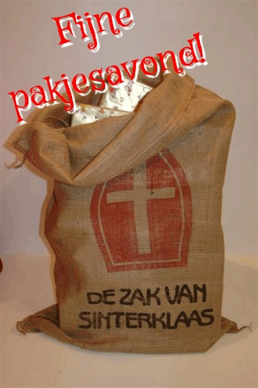  Kerstvakantie:  Ook dit jaar is er weer een kerstvakantie, er zijn dan GEEN rijlessen, huurders mogen in overleg in de kerstvakantie wel extra komen rijden.  En verveel je je in de kerstvakantie, je kunt altijd een pony komen huren!  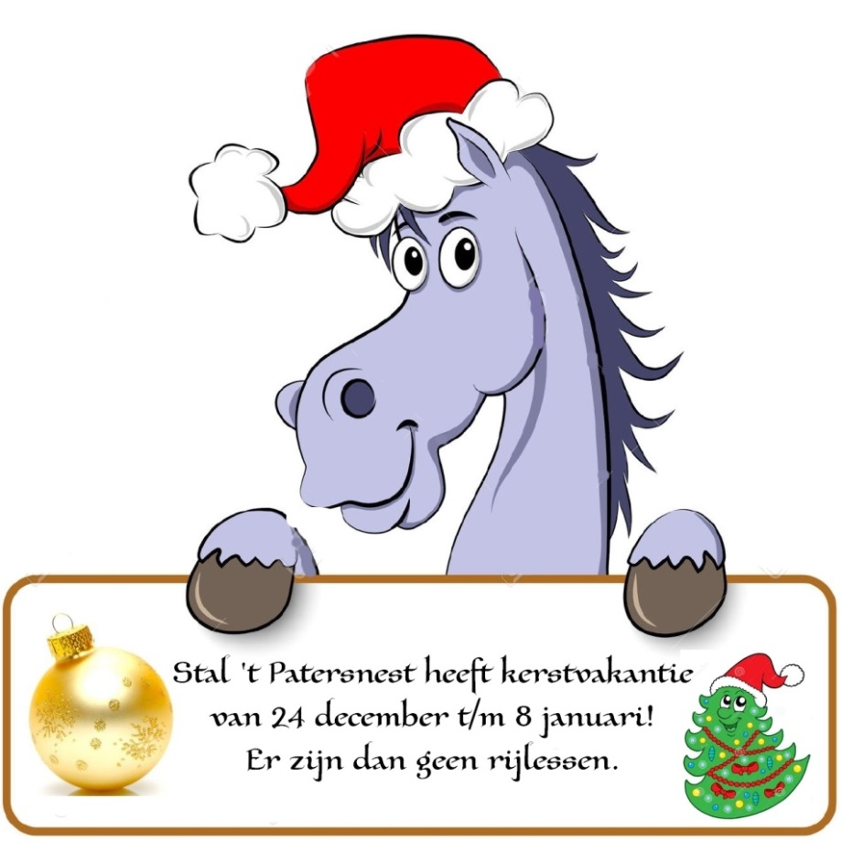  Sinterklaas & Kerst actie:  Ook dit jaar hebben wij een Sinterklaas & Kerst actie, tot 1 januari. Tevens geld voor iedere nieuwe rijbroek, de tweede voor de helft van het geld. Naast deze artikelen zijn er nog meer te koop, denk ook bijv. aan sokken,  ed.  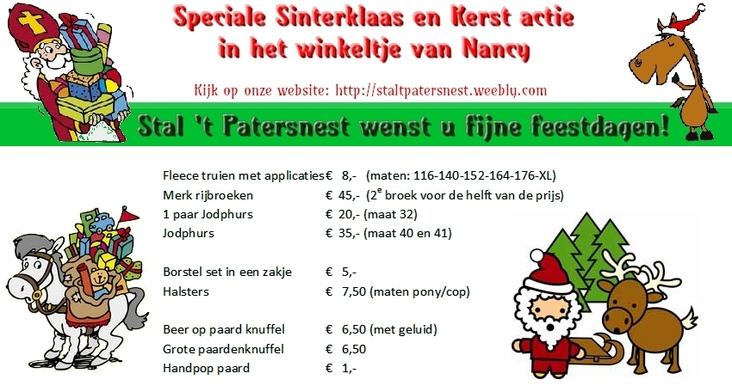  Nieuwste aanwinst:  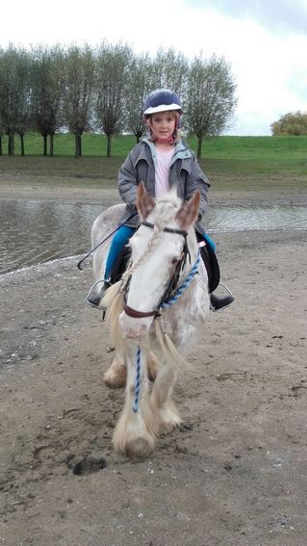  Onze nieuwste aanwinst is een Tinker merrie, ze heet Troy en is 12 jaar. Ze heeft al vele veulens gehad, maar was nog niet beleerd. Het blijkt een hele brave pony te zijn, waar ik super blij mee ben!  Ponykamp:  Graag willen wij volgend jaar voor het eerst een ponykamp organiseren, om te kijken in welke weken (week 28-29-30) jullie kunnen, vragen wij je per mail of app door te geven welke week/weken jullie uitkomt. Het kamp duurt van maandag tot vrijdag en de kosten zullen € 200,- bedragen. Zijn er meer uit één gezin aanwezig is er een korting van € 50,-.  Na volgende week komt er een speciale mail over het ponykamp.  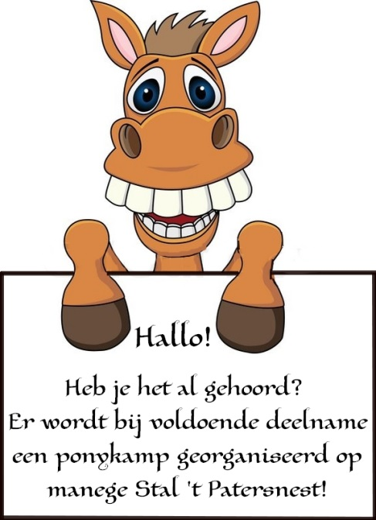  Website:  En natuurlijk is de nieuwsbrief terug te vinden op de website.  Net als een pagina voor Troy!

